
PLATAFORMAS TECNOLOGICAS SENA
Thomas toro cuervo

1 de marzo de 2026
ANÁLISIS Y desarrollo DE SOFTWARE - 3410390
CENTRO DE PROSESOS INDISTURALES Y CONSTRUCCIÓN

Contenido
SENA SOFIA PLUS 2
Ingresar a SENA SOFIA PLUS 2
Perfil aspirante 3
Consultar inscripciones de programa de formación 3
Detalle inscripción programa de formación 4
Verificación y actualización de datos básicos 4
Datos del contacto de familiar o acudiente 5
Perfil Aprendiz 5
Consultar constancias del aprendiz 5
Constancia de estudio titulada presencial 6
Consultar ruta del aprendiz 7
Adicionar novedad del aprendizaje 8
Certificados digitales SENA 8
Biblioteca SENA 9
Ingreso al sistema de bibliotecas del SENA 10
Bases de datos 10
Catalogo bibliográfico 13
Redes sociales SENA y otros portales SENA 13
Twitter 14
SENA EDU 14

SENA SOFIA PLUS

Ingresar a SENA SOFIA PLUS
Para ingresar a la plataforma del SENA para la gestión académica de los aprendices y los diferentes programas de formación, se debe ingresar a la siguiente dirección electrónica:
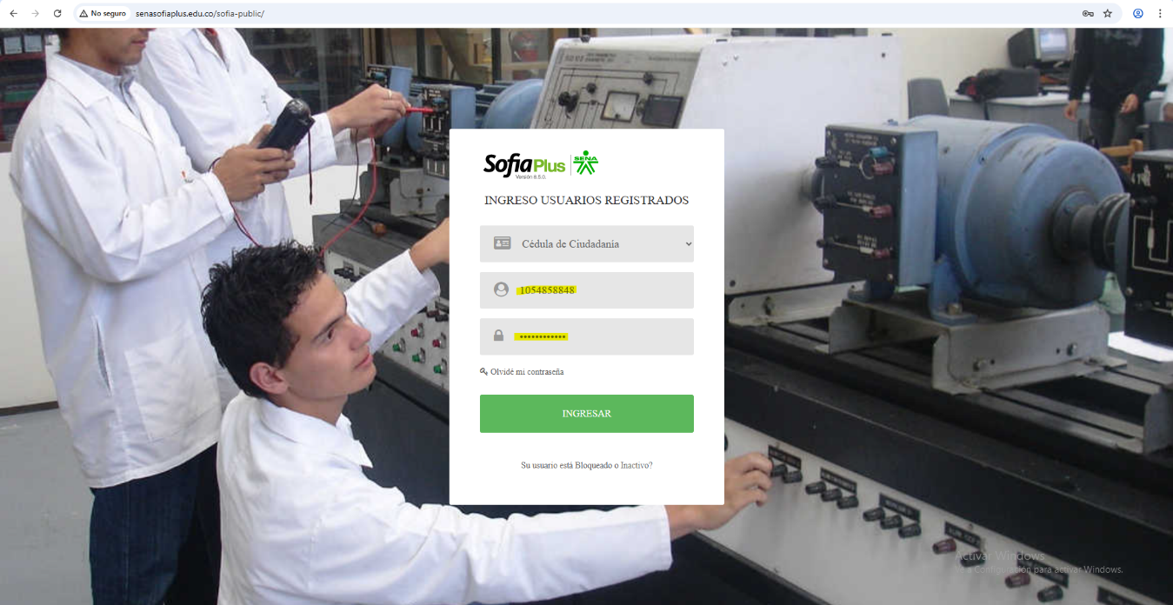
http://senasofiaplus.edu.co/sofia-public/

Perfil aspirante

Consultar inscripciones de programa de formación
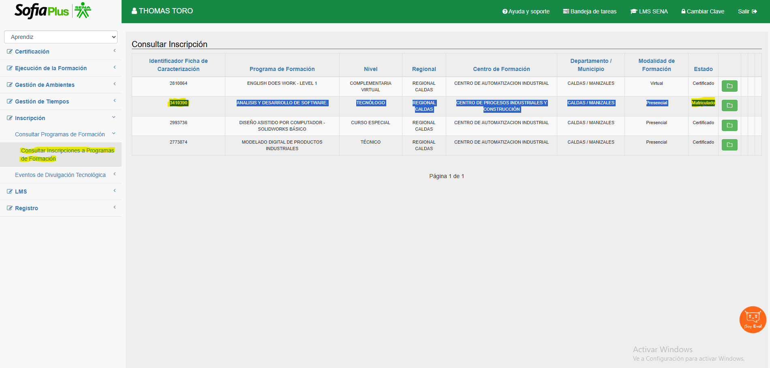

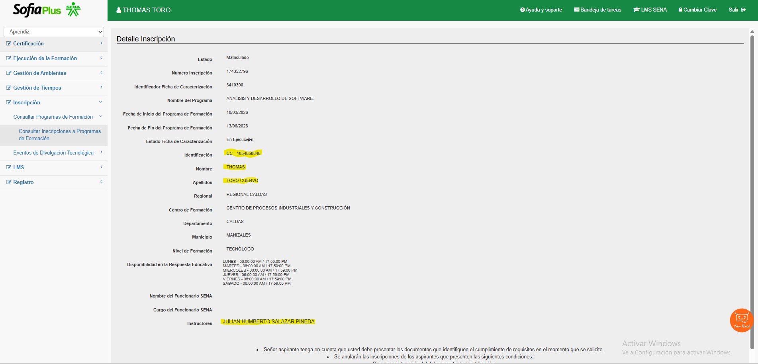
Detalle inscripción programa de formación

Verificación y actualización de datos básicos
Esta parte es fundamental para que el aprendiz tenga todos sus datos básico correctos y en algún momento pueda ser contactado por el SENA, es por ello que cada persona debe verificar entre otros datos, que el correo electrónico y el teléfono se encuentren bien.
Los aprendices deben verificar también que la cedula, nombres y apellidos se encuentren tal cual como aparecen en el documento de identidad
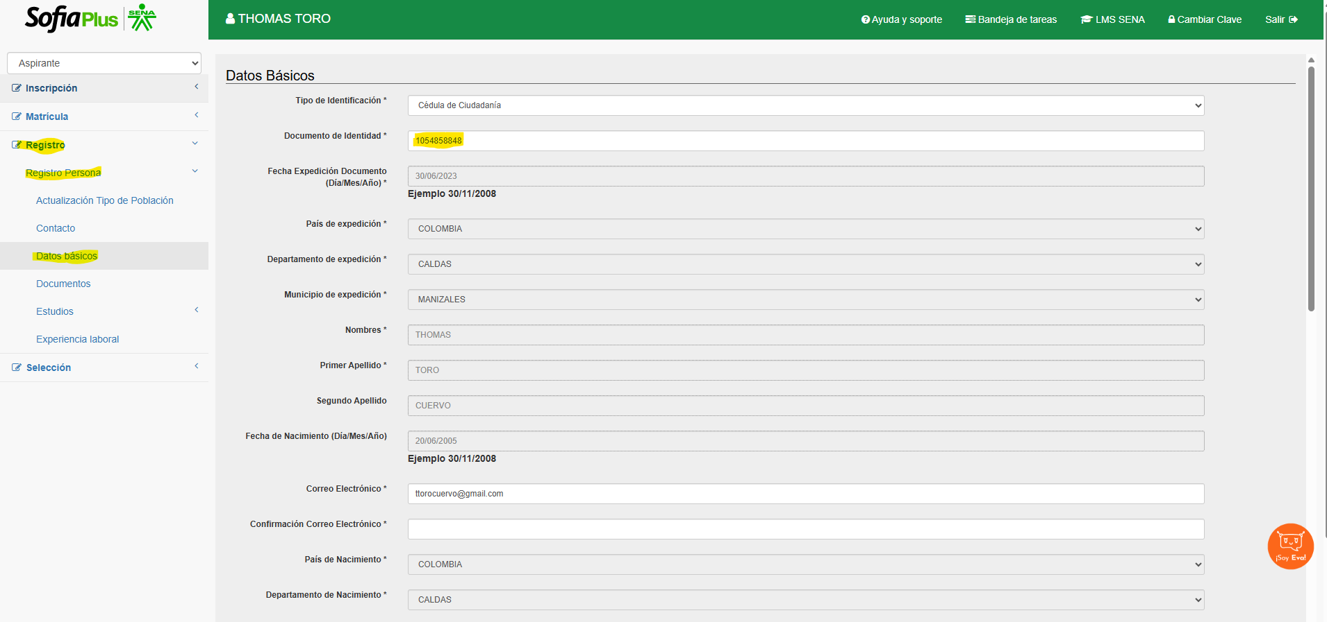

Datos del contacto de familiar o acudiente
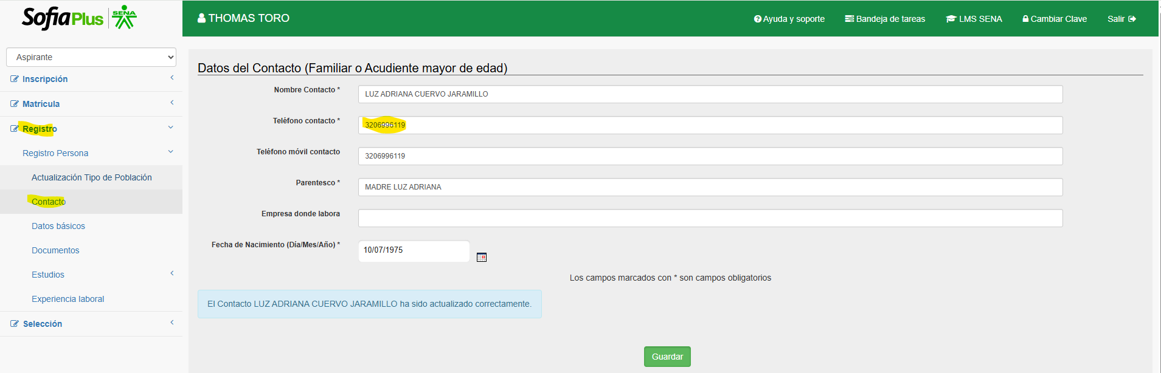

Perfil Aprendiz

Consultar constancias del aprendiz
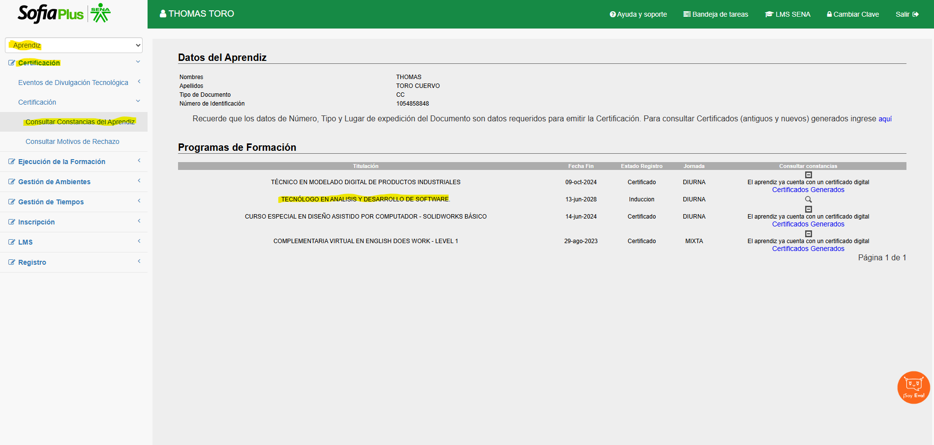

Constancia de estudio titulada presencial
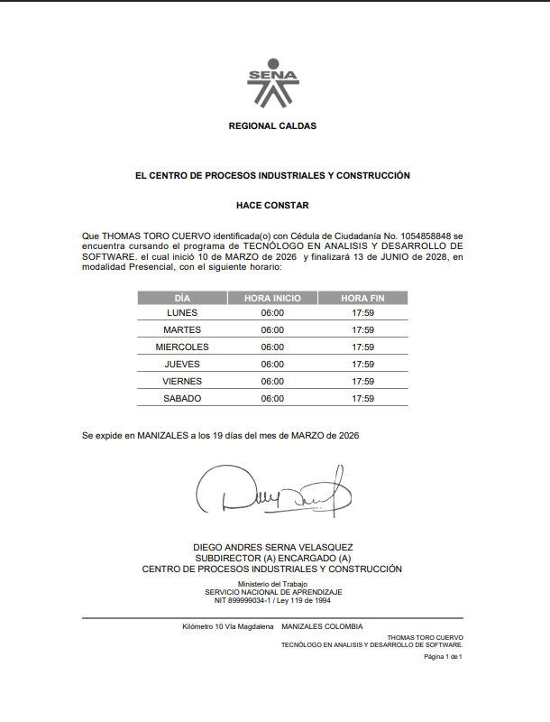

thomas_toro@soy.sena.edu.co

Consultar ruta del aprendiz
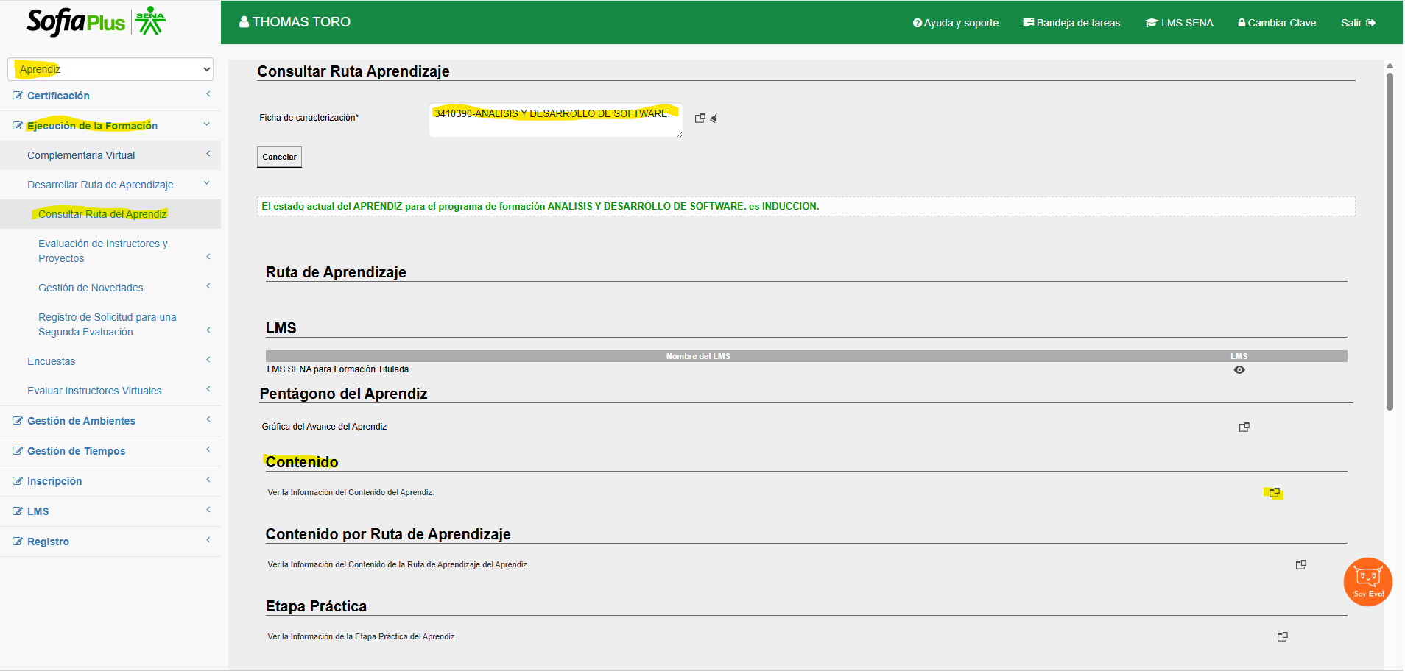
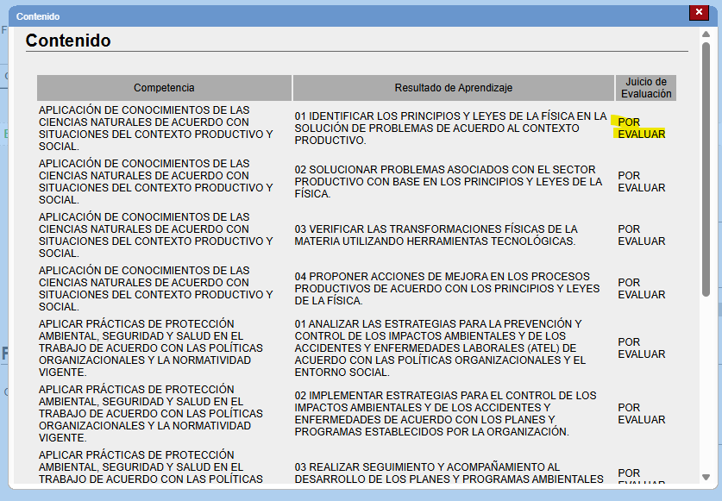

Adicionar novedad del aprendizaje
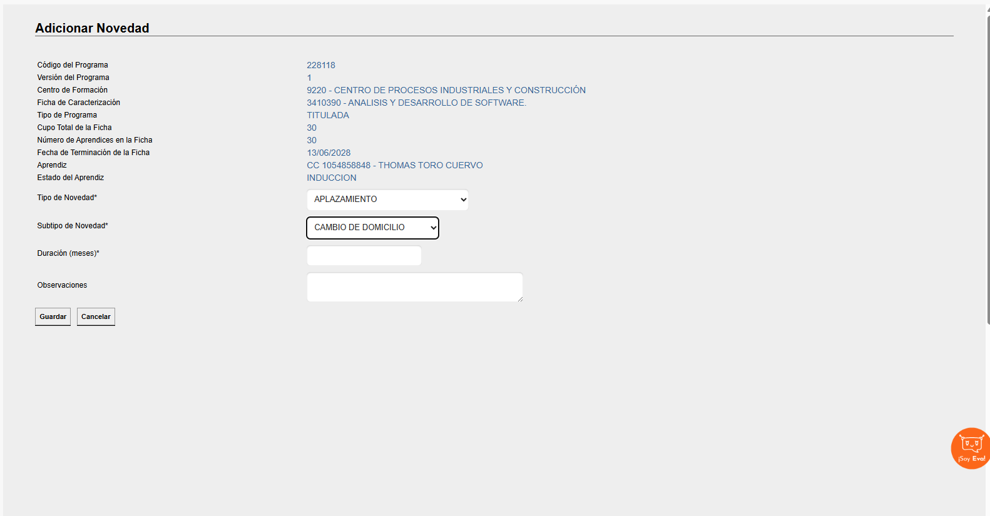

Certificados digitales SENA

Esta opción le permite obtener una lista de los certificados que tiene disponible para descargar de los diferentes programas de formación que el aprendiz a realizado y aprobado
URL: https://certificados.sena.edu.co/CertificadoDigital/com.sena.consultacer
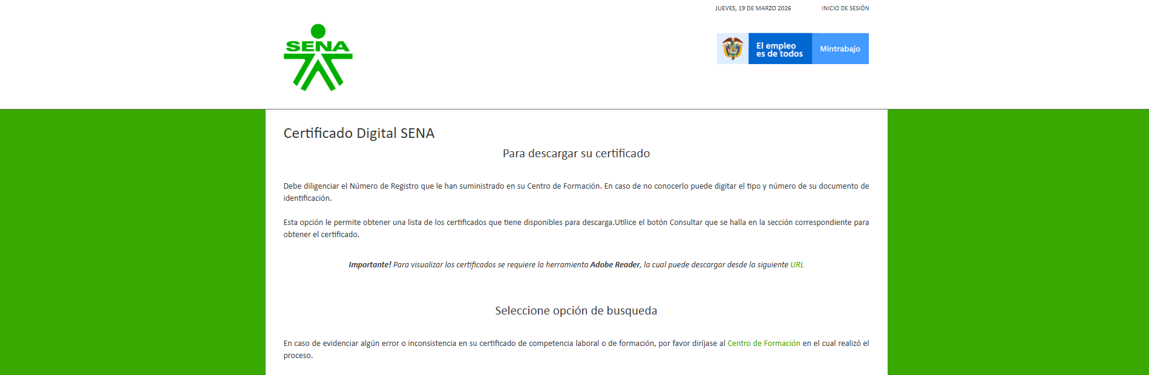
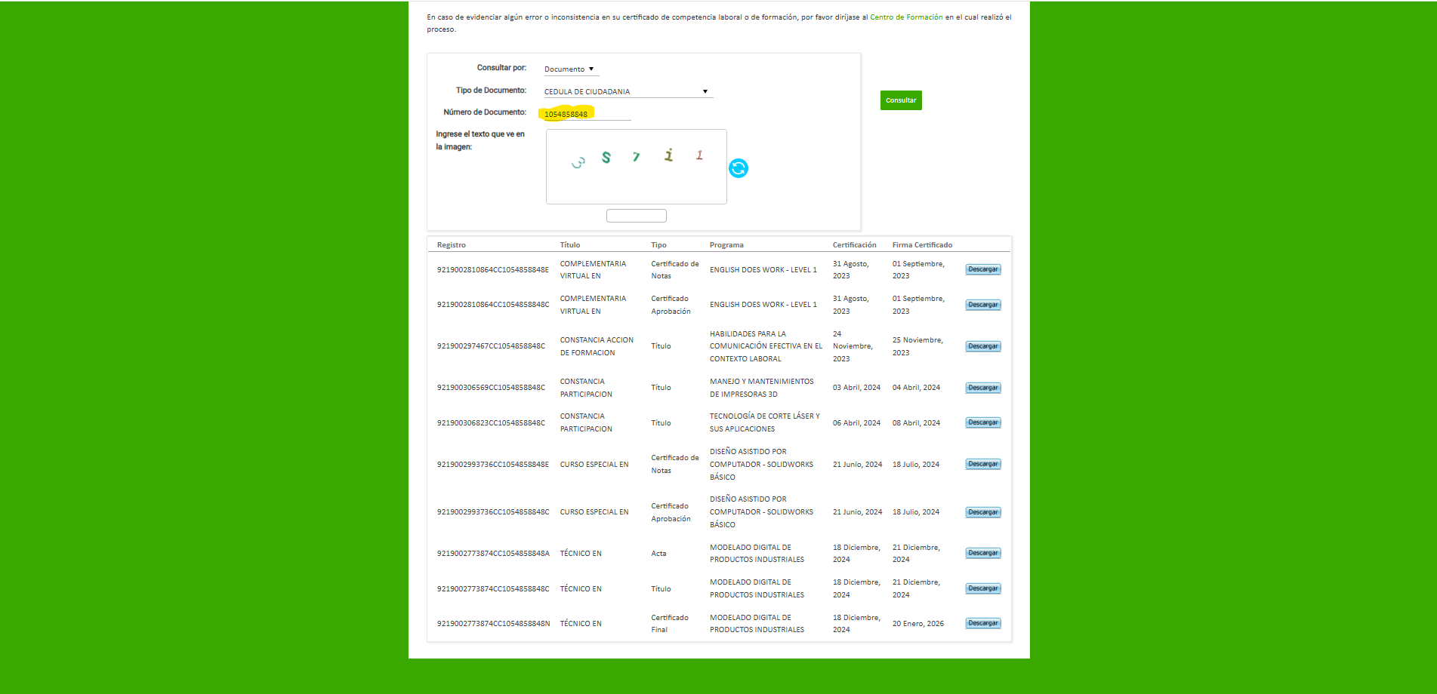

Biblioteca SENA
El sistema nacional de bibliotecas, proporciona recursos de información a la comunidad SENA y a las empresarios innovadores, aportando conocimiento para todos las colombinos.
La comunidad en general tiene acceso a los servicios de información disponibles en las bibliotecas ubicadas en los centros de información distribuidas en las 33 regionales y en la biblioteca digital.

Ingreso al sistema de bibliotecas del SENA
URL: https://biblioteca.sena.edu.co/
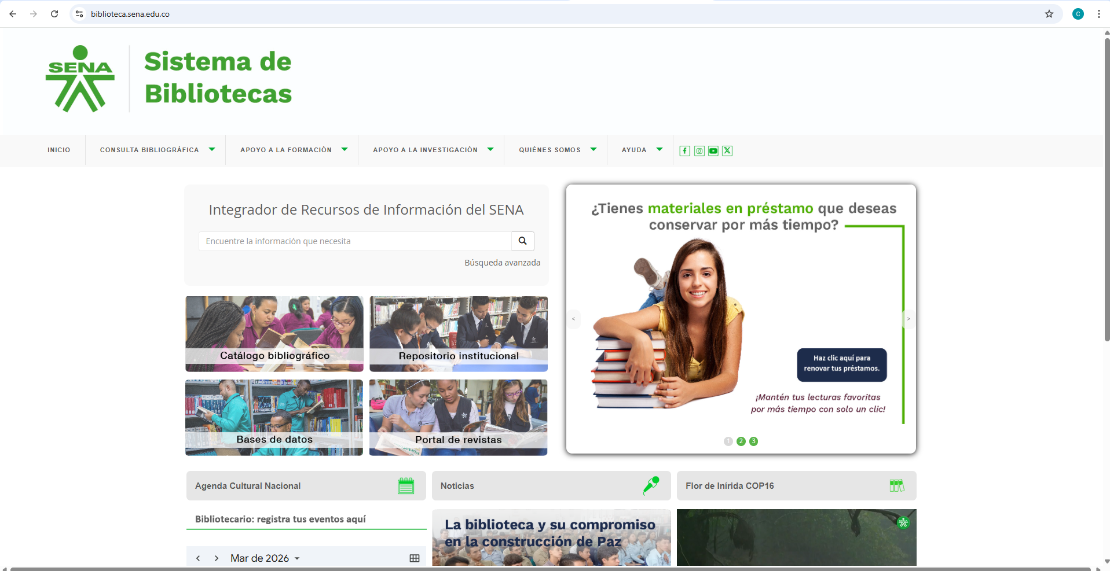

Bases de datos
En este sitio puede encontrar tanto como recursos digitales en línea suscritos por el SENA, como en acceso libre, en diferentes (disciplinas ,salud, agricultura, biología, legislatura, administración, emprendimiento, programación, entre mucho) y en diferentes formatos(texto, audio, video, imagen).
su consulta solo esta disponible para la comunidad SENA, y que para su ingreso debe incluir usuario y contraseña que corresponde a su numero de documento de identidad.
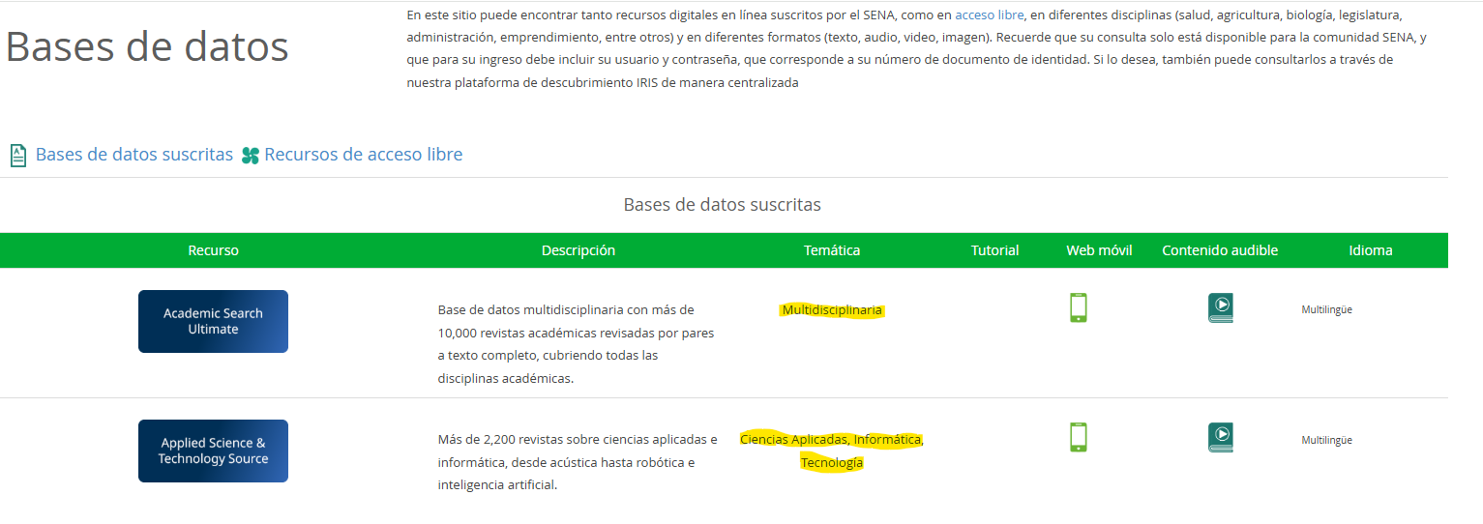
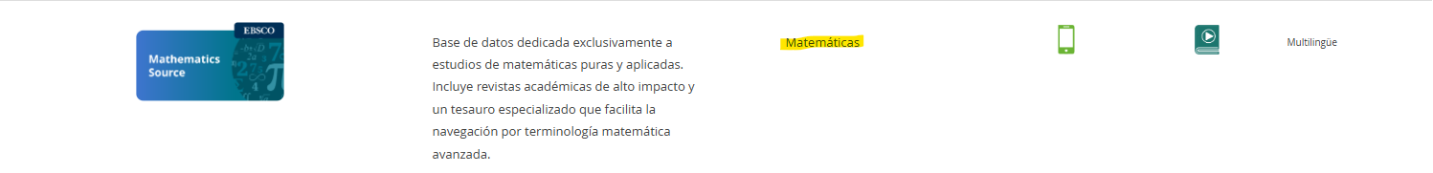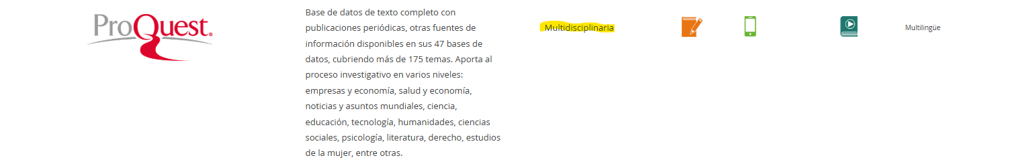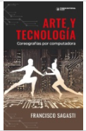
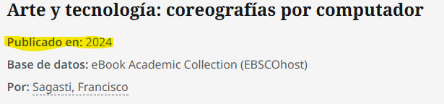
Al comienzo del libro se refiere a la creación de las palabras (La Informática, término francés proveniente de la contracción de las palabras
"information" y "automatique")
Al avanzar más en el libro y leer determinadamente se enfoca más en el leguaje de la programación lo que viene siendo binarios
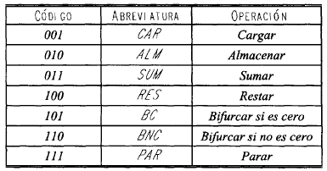
En la imagen se ve a lo que se refiere cada conjunto de ceros y unos

También se enfoca en como el programador encripta la información y el software lo representa
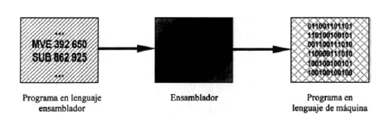

Catalogo bibliográfico
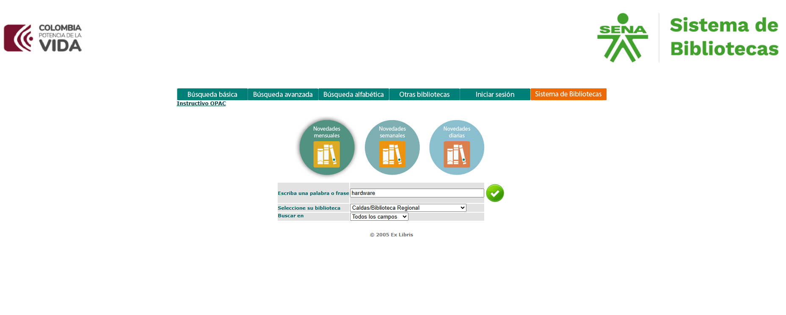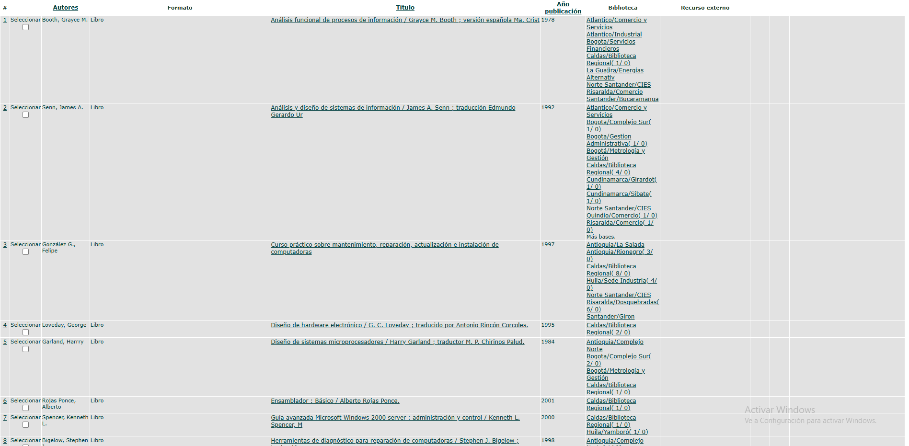
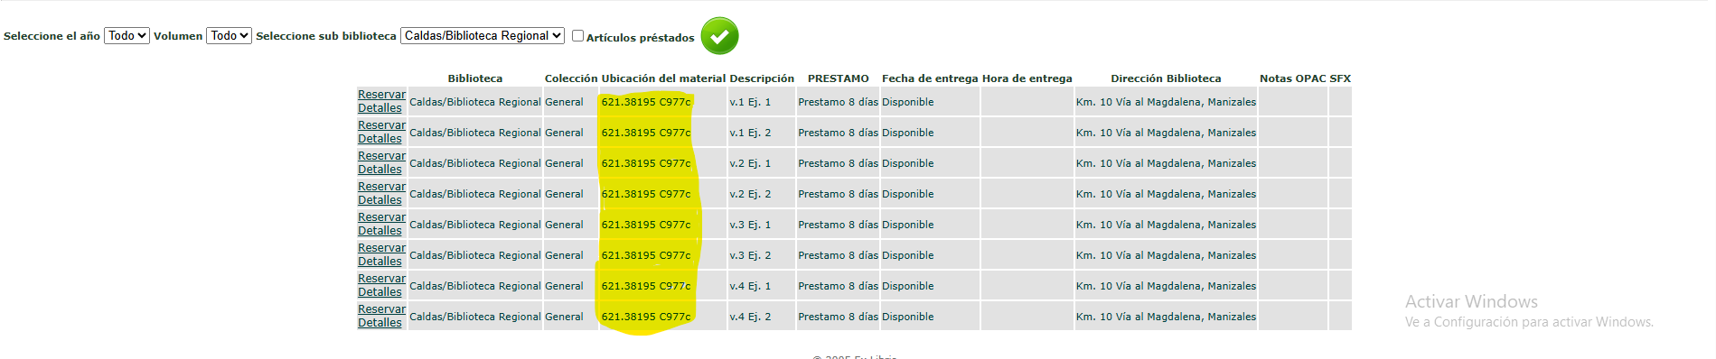

Redes sociales SENA y otros portales SENA
URL: https://www.facebook.com/SENACaldas/
URL: https://www.facebook.com/SENA/

Twitter
URL: https://x.com/SENAComunica

SENA EDU
URL: https://www.sena.edu.co/es-co/Paginas/default.aspx

